

ИРБИТСКАЯ ГОРОДСКАЯ
ТЕРРИТОРИАЛЬНАЯ ИЗБИРАТЕЛЬНАЯ КОМИССИЯ
ул. Революции, 16, каб. 15, г. Ирбит, 623850, тел., факс: (355) 6-29-09, e-mail: igtik@mail.ru

Пресс–релиз
Об итогах заседания Ирбитской городской территориальной избирательной комиссии

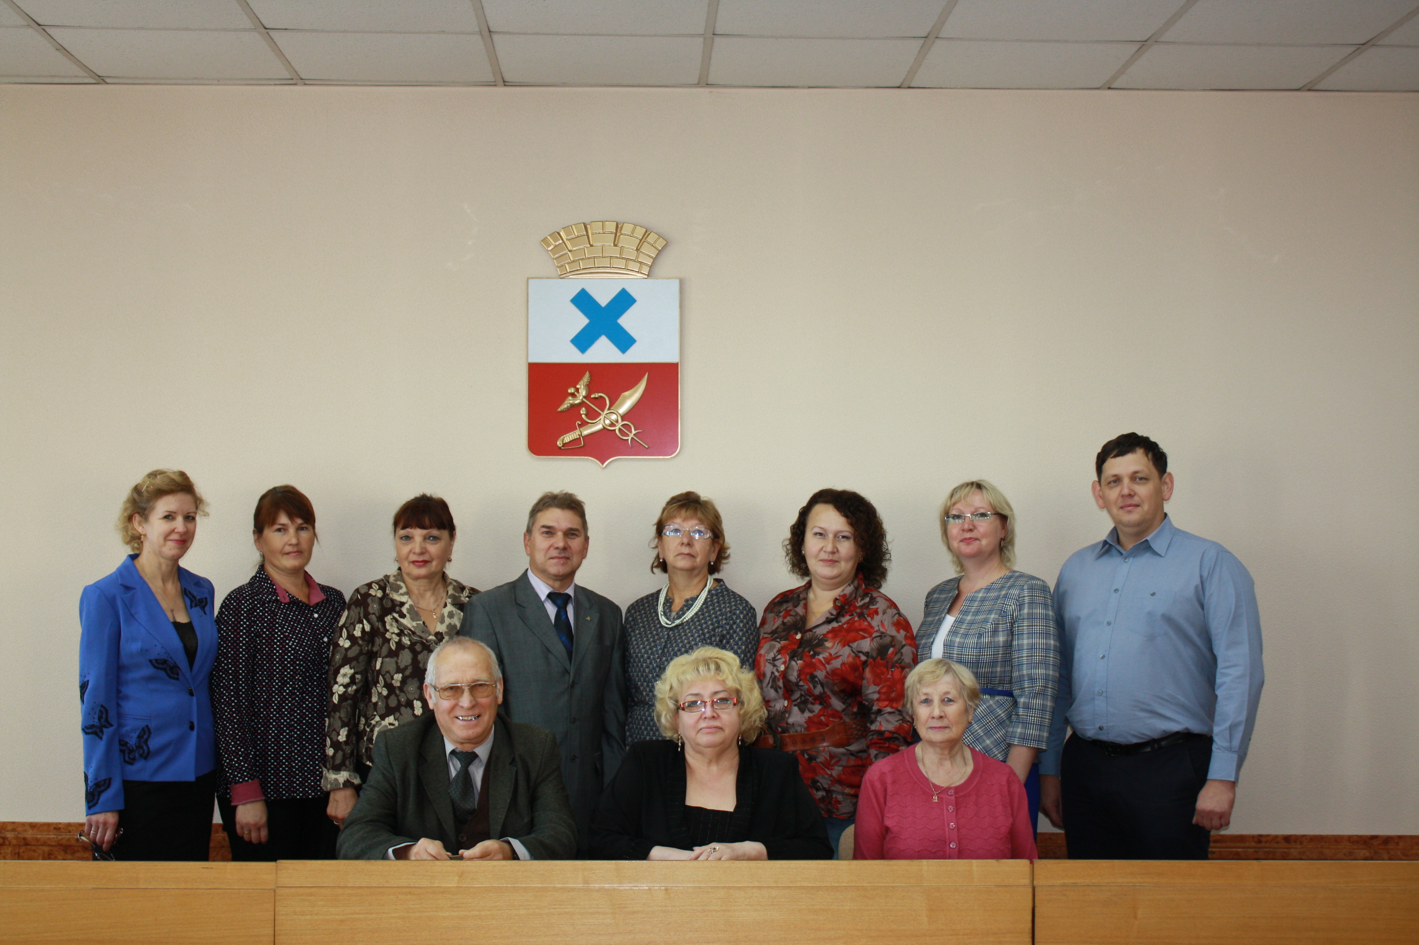

28 мая 2019 года
состоялось очередное заседание
Ирбитской городской территориальной
избирательной комиссии, на котором подведены итоги городской патриотической акции «Помним, гордимся, наследуем», посвященной 74-й годовщине Победы в Великой Отечественной войне, рассмотрен вопрос о проведении муниципального конкурса среди избирателей старшего поколения «Выборы в моей жизни» и определены даты проведения обучающих семинаров для членов участковых избирательных комиссий.
Более подробно с решением по данному вопросу можно ознакомится на официальном сайте Комиссии в сети интернет.

Председатель комиссии М.А. Журавлева

